1. **Các tips sử dụng Postman**:
   1. **Tạo mới 1 request với GET**:  
      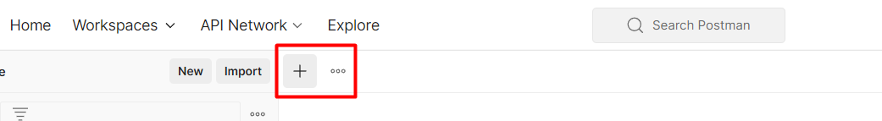  
      Click vào dấu cộng để tạo mới 1 request. Giao diện để submit 1 request  
      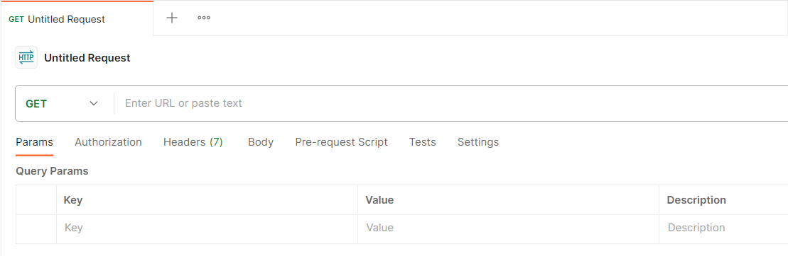   
      chọn 1 method phù hợp:  
      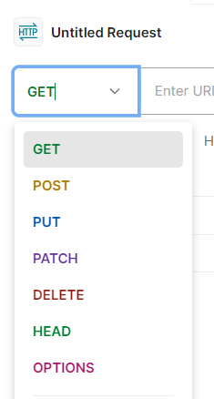  
      nhập ulr:  
        
      url này có 1 param là page với giá trị là 2  
      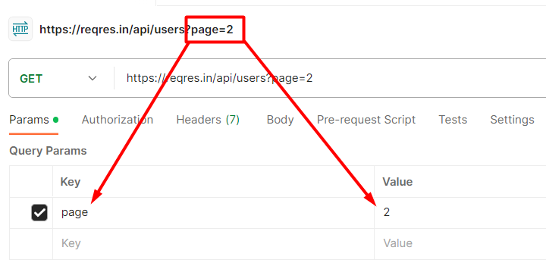  
      khi bỏ tick thì url sẽ bỏ tham số param  
      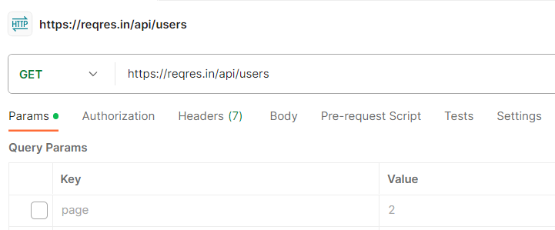  
      phía sau dấu ‘?’ là param của query  
      kết quả trả về:  
        
      trạng thái thành công  
      thời gian 212 ms  
      Kích thước 1.74 KB  
      nội dung trả về ở body:  
      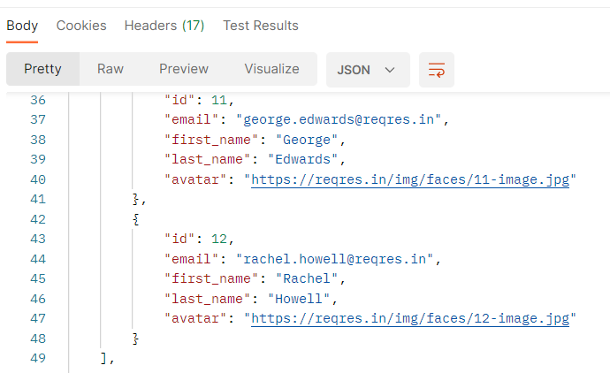
   2. **Tạo 1 request với POST**:  
      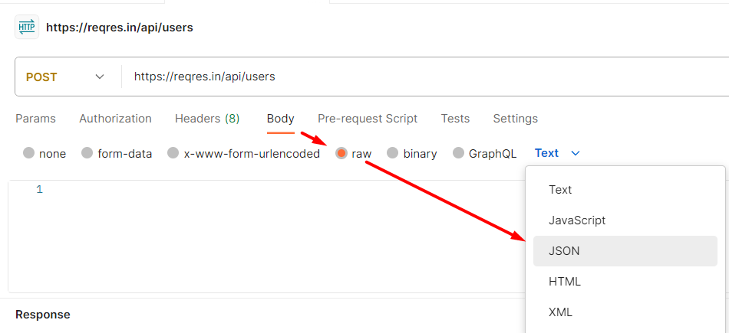  
      với post, phải truyền tham số vào body  
      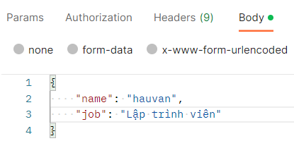  
      kết quả trả về:  
        
      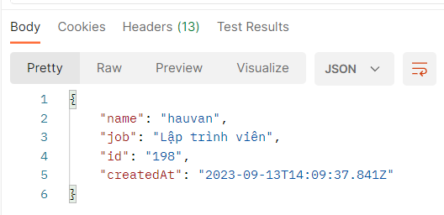
   3. **Tạo 1 request delete**:  
      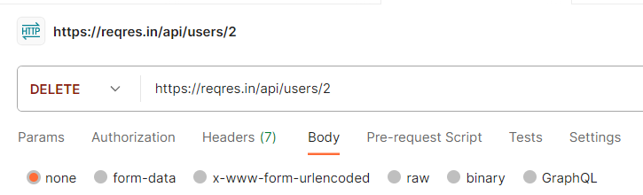  
      kết quả trả về:  
        
      Chỉ cần check status
2. **Làm việc với collection**: dùng để tập hợp các url theo các tiêu chí: hay dùng, theo dự án, …
   1. **Tạo mới 1 collection**:  
      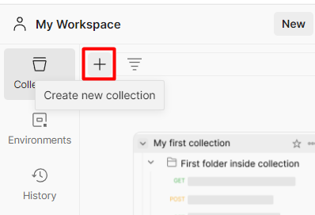  
      Click vào dấu cộng để tạo mới 1 Collection  
      Có 3 cách để đổi tên collection  
      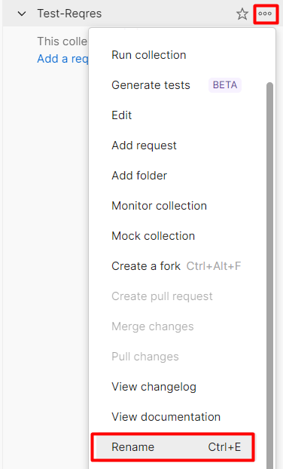  
      hoặc:  
      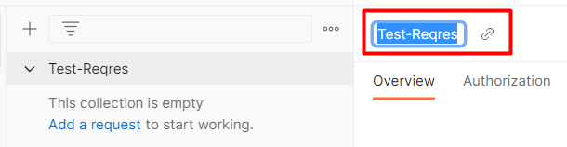  
      hoặc:  
      click vào tên collection, tổ hợp phím Ctrl + E  
      
   2. **Thêm request vào collection**: click dấu 3 chấm tròn hoặc chuột phải  
      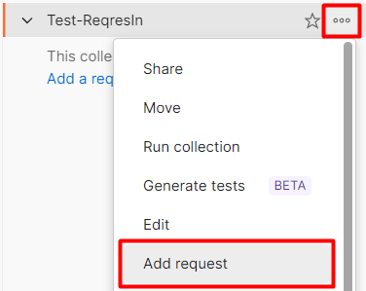  
      khi add mới 1 request, ban đầu sẽ có các thông số mặc định như sau:  
      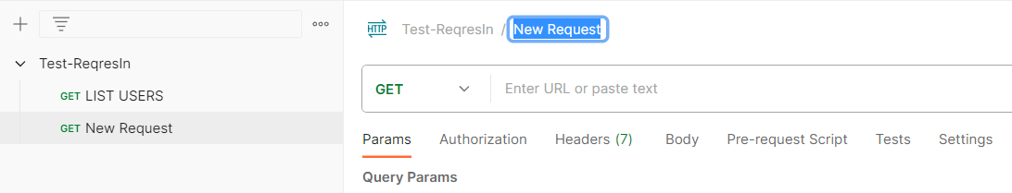  
      chúng ta hãy đặt cho nó 1 tên thích hợp hơn, dễ nhớ hơn. NHỚ CTRL + S: để save  
        
      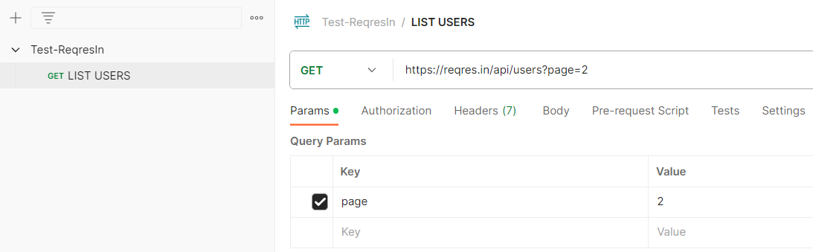
   3. **Tạo 1 collection con:**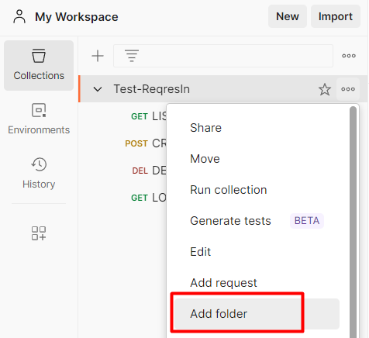đổi tên folder và add thêm request:  
      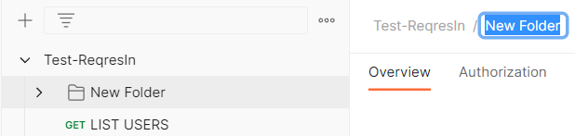  
      đây là kết quả  
      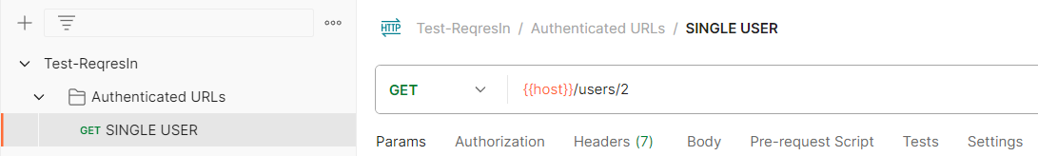
3. **Làm việc với enviroment**:  
   chúng ta có 1 enviroment mặc định là Global:  
   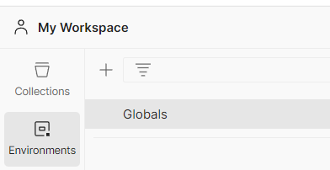
   1. **Thêm môi trường mới để làm việc:**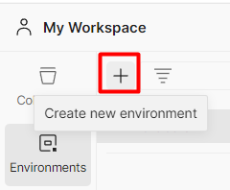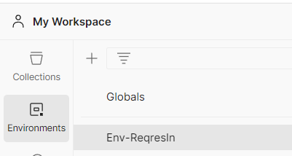thêm giá trị (biến) cho môi trường: hoàn toàn có thể tạo nhiều biến  
      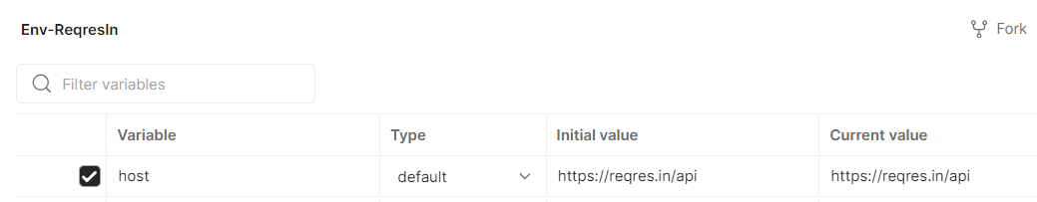  
      update lại các url trên collection  
      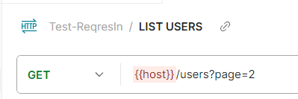  
      phải chọn lại môi trường để postman biết:  
      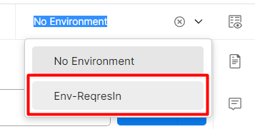  
      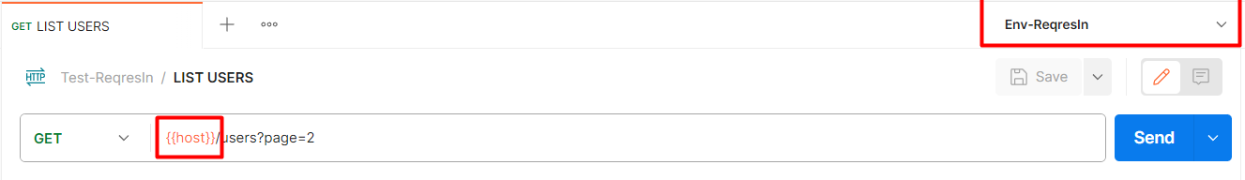  
      postman có chức năng gợi ý khi gõ dấu {  
      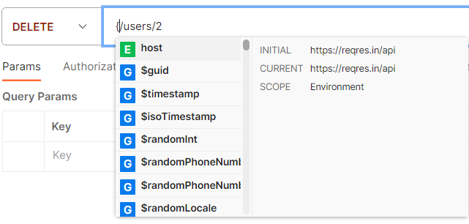
   2. **Làm việc với token:**  
      khi login thành công, server sẽ trả về 1 token:  
      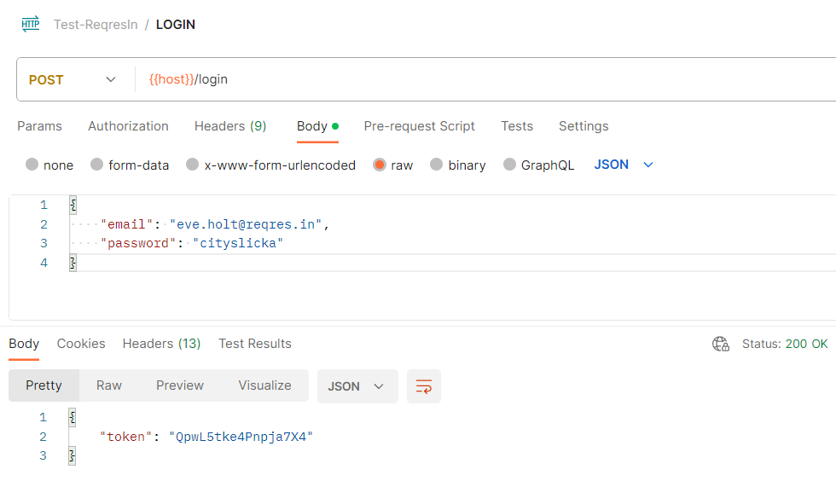  
      để gửi token này lên server cho request nào cần:  
      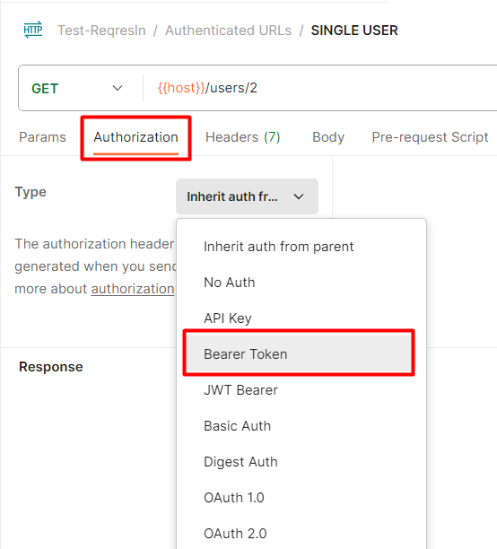  
      chọn loại token mà server yêu cầu, thường sẽ được trả về khi login thành công  
      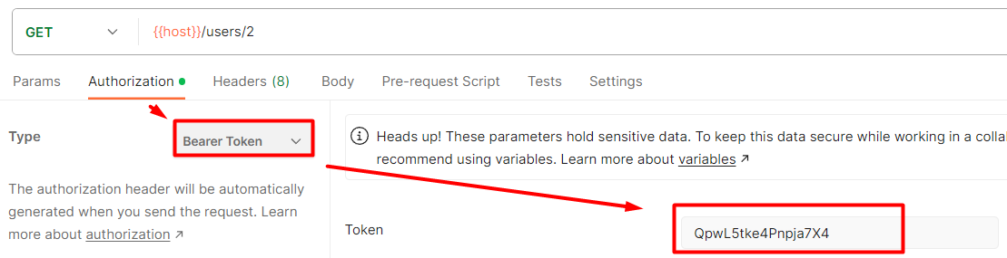  
      nhấn send để gửi request  
      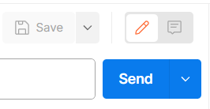  
      để kiểm tra token có được gửi lên hay không:  
      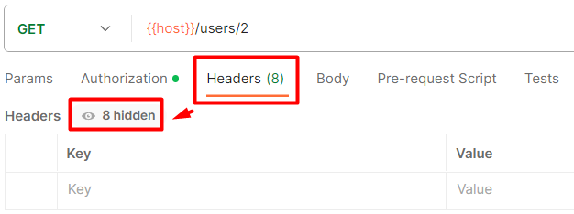  
      mở rộng hidden:  
      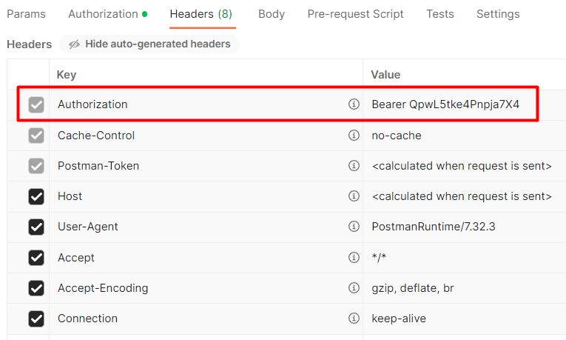
   3. **Token dùng chung cho cả folder:**  
      khi mà folder có nhiều urls, chúng ta không cần thiết phải nhập token cho từng url mà có thể tạo 1 token ở level folder sau đó cho các urls thừa kế:  
      Đầu tiên edit folder:  
      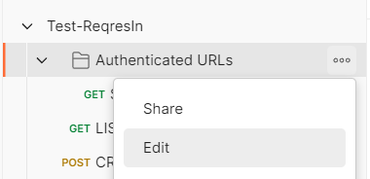   
      chọn type của token:  
      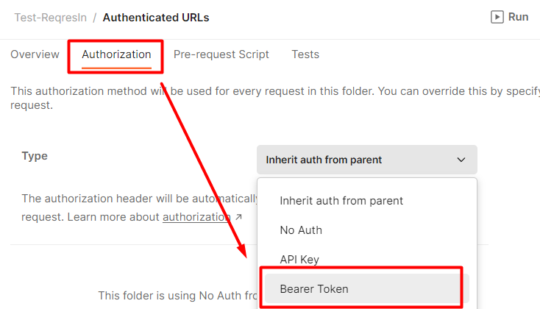  
      sau đó nhập token:  
      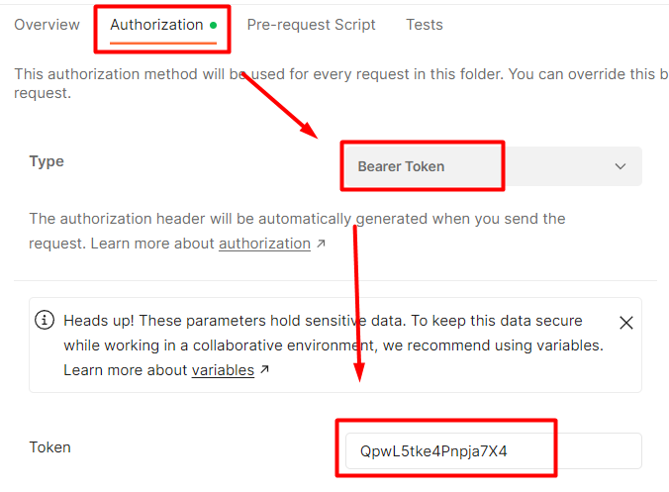  
      lúc này cần edit lại các urls bên trong folder:  
      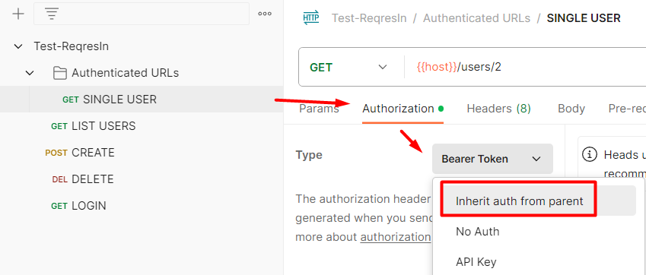  
      kiểm tra lại thành quả bằng cách vào lại header
4. **Các tip làm việc với Developer tool Chrome:**
   1. **Delete 1 element:**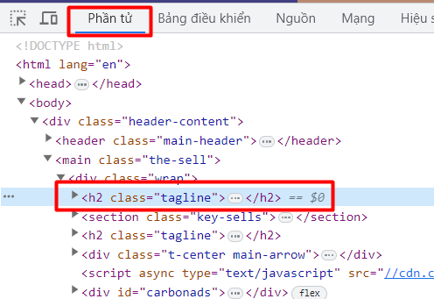và nhấn delete.  
      Element sẽ tạm thời bị xóa khỏi trình duyệt.  
      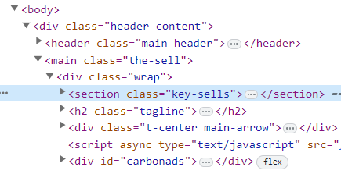
   2. **Copy style của 1 element:**  
      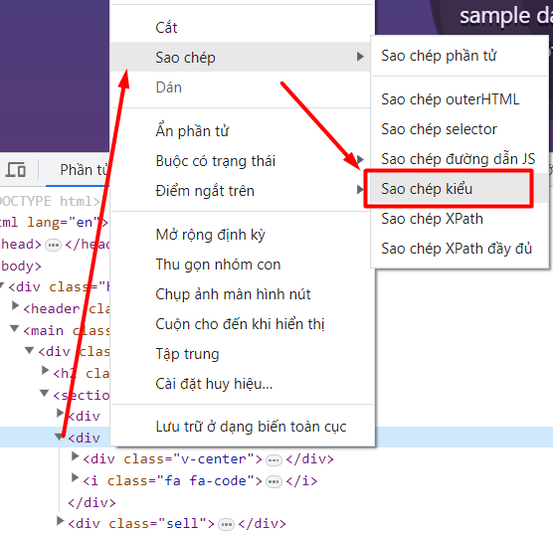những style nào đang apply cho thẻ này sẽ được copy:  
      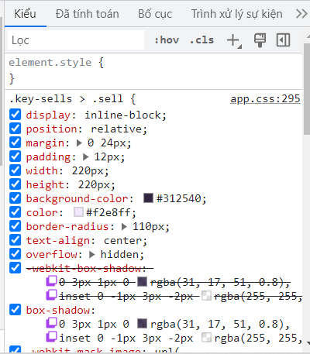
   3. **Chỉ copy 1 số rules:**  
      chọn 1 số rules cần copy:  
      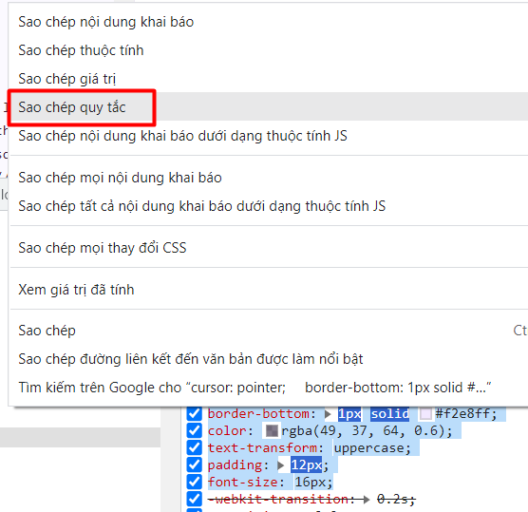  
      và sao chép quy tắc
   4. **Với các trường hợp có thừa kế:**  
      để xem tất cả các style đã apply vào 1 element, kể cả thừa kế, hãy xem tab Đã tính toán (Computed)  
      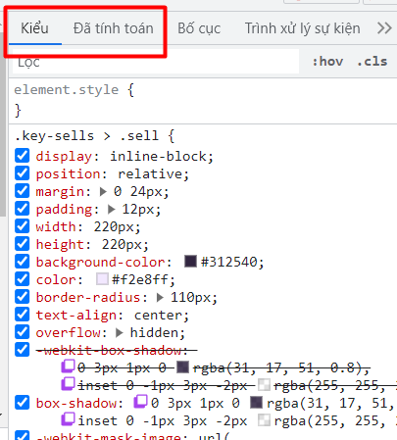  
        
      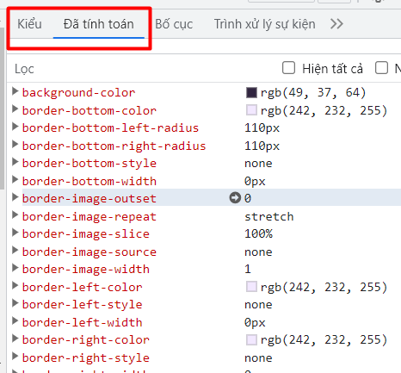
   5. **Màn hình console (bảng điều kiển):**cần lưu ý Default level (các cấp mặc định)  
      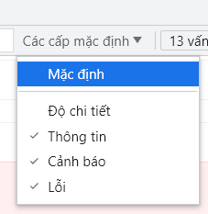
   6. **Làm việc với network (mạng):**check xem api được gọi:  
      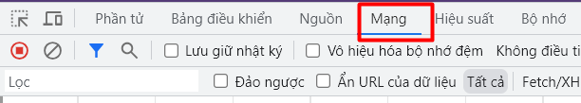  
      xem type (loai) là xhr thì nó là gọi api:  
      